**Лабораторна робота №4**

**ДОСЛІДЖЕННЯ МЕТОДІВ АНСАМБЛЕВОГО НАВЧАННЯ ТА СТВОРЕННЯ РЕКОМЕНДАЦІЙНИХ СИСТЕМ**

***Мета роботи:*** використовуючи спеціалізовані бібліотеки та мову програмування Python дослідити методи ансамблів у машинному навчанні та створити рекомендаційні системи.

**Хід роботи:**

**Завдання 2.1**. Створення класифікаторів на основі випадкових та гранично випадкових лісів.

Лістинг програми:

import argparse  
import numpy as np  
import matplotlib.pyplot as plt  
from sklearn.ensemble import RandomForestClassifier, ExtraTreesClassifier  
from sklearn.model_selection import train_test_split  
from sklearn.metrics import classification_report  
from utilities import visualize_classifier  
  
def build_arg_parser():  
 parser = argparse.ArgumentParser(description='Classify data using Ensemble Learning techniques')  
 parser.add_argument('--classifier-type', dest='classifier_type', required=True,  
 choices=['rf', 'erf'], help="Type of classifier to use; can be either 'rf' or 'erf'")  
 return parser  
  
if __name__ == '__main__':  
 args = build_arg_parser().parse_args()  
 classifier_type = args.classifier_type  
  
 input_file = 'data_random_forests.txt'  
 data = np.loadtxt(input_file, delimiter=',')  
 X, y = data[:, :-1], data[:, -1]  
  
 class_0 = np.array(X[y == 0])  
 class_1 = np.array(X[y == 1])  
 class_2 = np.array(X[y == 2])  
  
 plt.figure()  
 plt.scatter(class_0[:, 0], class_0[:, 1], s=75, facecolors='white',  
 edgecolors='black', linewidth=1, marker='s')  
 plt.scatter(class_1[:, 0], class_1[:, 1], s=75, facecolors='white',  
 edgecolors='black', linewidth=1, marker='o')  
 plt.scatter(class_2[:, 0], class_2[:, 1], s=75, facecolors='white',  
 edgecolors='black', linewidth=1, marker='^')

plt.title('Вхідні дані')  
  
X_train, X_test, y_train, y_test = train_test_split(X, y, test_size=0.25, random_state=5)  
params = {'n_estimators': 100, 'max_depth': 4, 'random_state': 0}  
  
if classifier_type == 'rf':  
 classifier = RandomForestClassifier(**params)  
else:  
 classifier = ExtraTreesClassifier(**params)  
  
classifier.fit(X_train, y_train)  
visualize_classifier(classifier, X_train, y_train, 'Training dataset')  
  
y_test_pred = classifier.predict(X_test)  
visualize_classifier(classifier, X_test, y_test, 'Тестовий набір даних')  
  
class_names = ['Class-0', 'Class-1', 'Class-2']  
print("\n" + "#" * 40)  
print("\nClassifier performance on training dataset\n")  
print(classification_report(y_train, classifier.predict(X_train), target_names=class_names))  
print("#" * 40 + "\n")  
  
print("#" * 40)  
print("\nClassifier performance on test dataset\n")  
print(classification_report(y_test, y_test_pred, target_names=class_names))  
print("#" * 40 + "\n")  
  
test_datapoints = np.array([[5, 5], [3, 6], [6, 4], [7, 2], [4, 4], [5, 2]])  
print('\nConfidense measure:')  
for datapoint in test_datapoints:  
 probabilities = classifier.predict_proba([datapoint])[0]  
 predicted_class = 'Class-' + str(np.argmax(probabilities))  
 print('\nDatapoint:', datapoint)  
 print('Predicted class:', predicted_class)  
  
visualize_classifier(classifier, test_datapoints, [0] * len(test_datapoints), 'Тестові точки даних')  
plt.show()

Результат виконання програми із прапором **rf**:

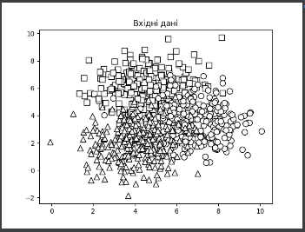

Рис. 2.1.1 – Результат виконання завдання (графік 1).

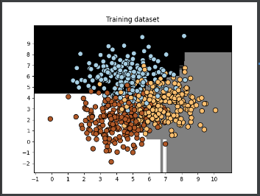

Рис. 2.1.2 – Результат виконання завдання (графік 2).

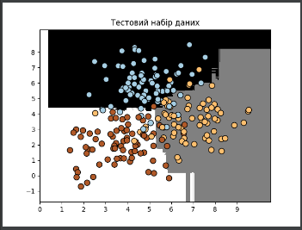

Рис. 2.1.3 – Результат виконання завдання (графік 3).

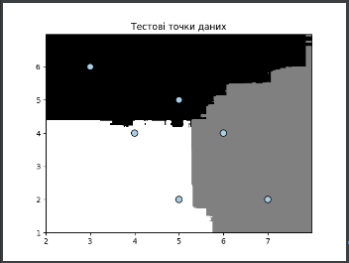

Рис. 2.1.4 – Результат виконання завдання (графік 4).

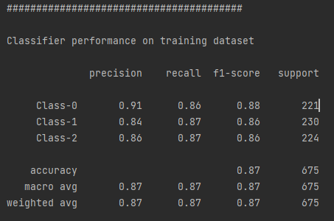

Рис. 2.1.5 – Результат виконання завдання.

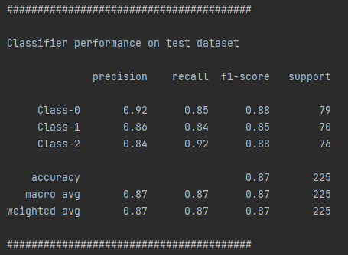

Рис. 2.1.6 – Результат виконання завдання.

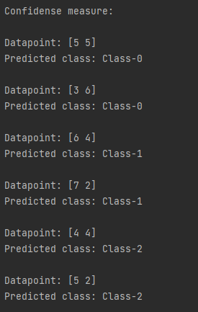

Рис. 2.1.7 – Результат виконання завдання.

Результат виконання програми із прапором **erf**:

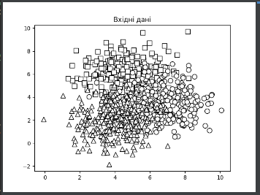

Рис. 2.1.8 – Результат виконання завдання (графік 5).

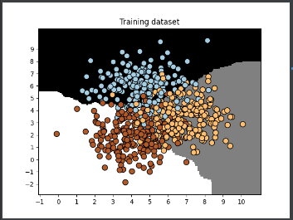

Рис. 2.1.9 – Результат виконання завдання (графік 6).

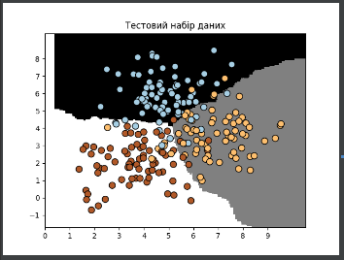

Рис. 2.1.10 – Результат виконання завдання (графік 7).

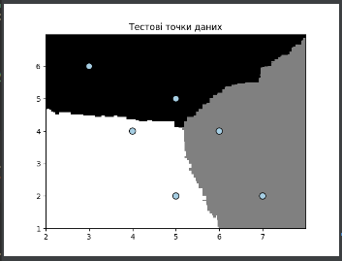

Рис. 2.1.11 – Результат виконання завдання (графік 8).

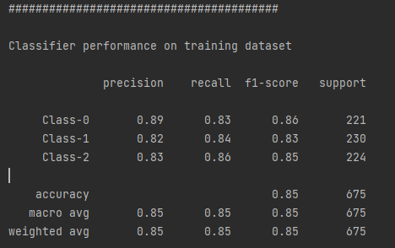

Рис. 2.1.12 – Результат виконання завдання.

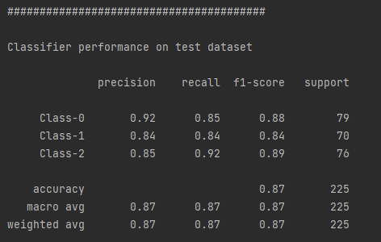

Рис. 2.1.13 – Результат виконання завдання.

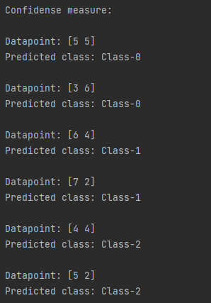

Рис. 2.1.14 – Результат виконання завдання.

***Висновок*:**

*Висновок щодо класифікації подається для тренувального та тестового наборів даних.*

*Загальний результат класифікації показує, що класифікатори працюють досить добре на тренувальних і тестових даних. Метрики якості, такі як точність, відгук та f1-показник, розраховані для кожного класу і для всього набору даних.*

*Для тестування впевненості моделі у передбаченнях, код також використовує класифікатор для передбачення класу для певних тестових точок даних і виводить впевненість у приналежності до класу.*

*Загальним висновок є те, що цей класифікатор є досить ефективним і може бути використаний для класифікації нових даних в один із трьох класів: Class-0, Class-1 або Class-2, з високою точністю та відгуком на тренувальних і тестових наборах даних.*

**Завдання 2.2**. Обробка дисбалансу класів.

Лістинг програми:

import sys  
import numpy as np  
import matplotlib.pyplot as plt  
from sklearn.ensemble import ExtraTreesClassifier  
from sklearn.model_selection import train_test_split  
from sklearn.metrics import classification_report  
from utilities import visualize_classifier  
  
input_file = 'data_imbalance.txt'  
data = np.loadtxt(input_file, delimiter=',')  
X, y = data[:, :-1], data[:, -1]  
  
class_0 = np.array(X[y == 0])  
class_1 = np.array(X[y == 1])  
  
plt.figure()  
plt.scatter(class_0[:, 0], class_0[:, 1], s=75, facecolor='black',  
 linewidths=1, marker='x')  
  
plt.scatter(class_1[:, 0], class_1[:, 1], s=75, facecolor='white',  
 edgecolors='black', linewidths=1, marker='o')  
  
plt.title('Вхідні дані')  
  
X_train, X_test, y_train, y_test = train_test_split(X, y, test_size=0.25, random_state=5)  
  
params = {'n_estimators': 100, 'max_depth': 4, 'random_state': 0}  
if len(sys.argv) > 1:  
 if sys.argv[1] == 'balance':  
 params = {'n_estimators': 100, 'max_depth': 4, 'random_state': 0, 'class_weight': 'balanced'}  
 else:  
 raise TypeError('Invalid input argument; should be \'balance\'')  
  
classifier = ExtraTreesClassifier(**params)  
classifier.fit(X_train, y_train)  
visualize_classifier(classifier, X_train, y_train, 'Training dataset')  
  
y_test_pred = classifier.predict(X_test)  
visualize_classifier(classifier, X_test, y_test, 'Тестовий набір даних')  
  
class_names = ['Class-0', 'Class-1']  
print("\n" + "#" * 40)  
print("\nClassifier performance on training dataset\n")  
print(classification_report(y_train, classifier.predict(X_train), target_names=class_names))  
print("#" * 40 + "\n")  
  
print("#" * 40)  
print("\nClassifier performance on test dataset\n")  
print(classification_report(y_test, y_test_pred, target_names=class_names))  
print("#" * 40 + "\n")  
  
plt.show()

Результат виконання програми:

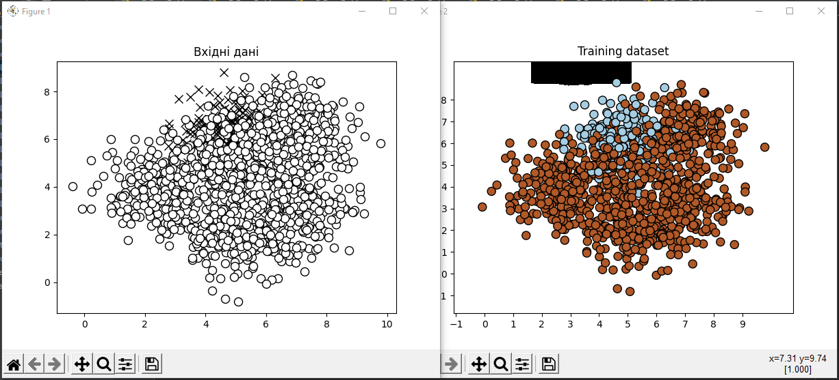

Рис. 2.2.1 – Результат виконання завдання (графік 1,2).

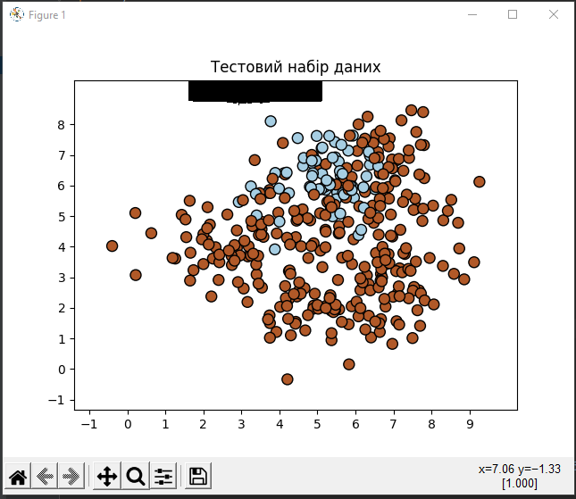

Рис. 2.2.2 – Результат виконання завдання (графік 3).

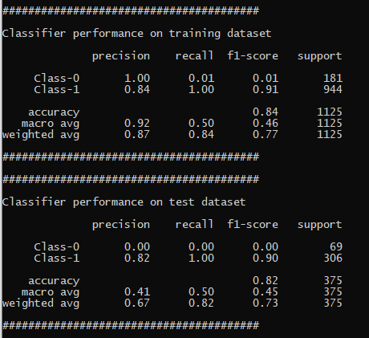

Рис. 2.2.3 – Результат виконання завдання.

Результат виконання програми **з врахуванням дисбалансу**:

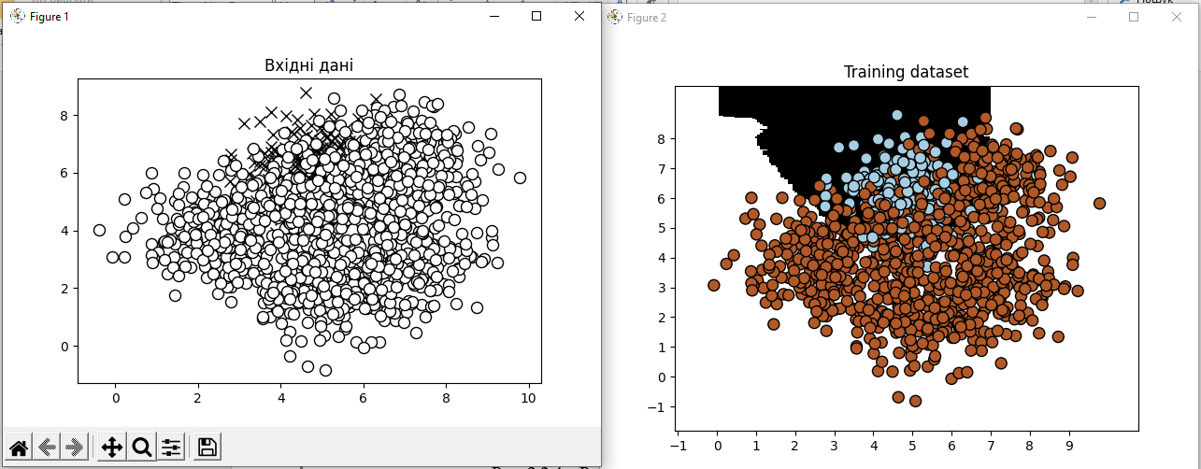

Рис. 2.2.4 – Результат виконання завдання (графік 4,5).

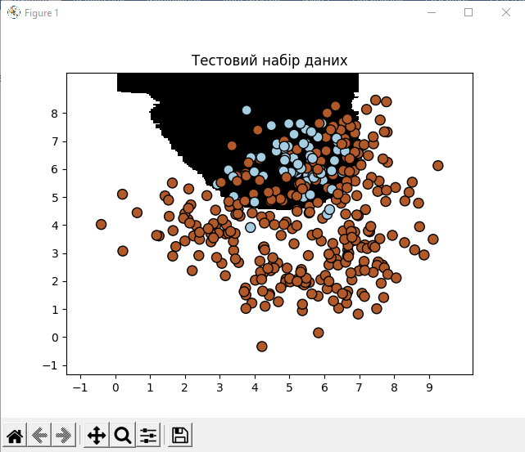

Рис. 2.2.5 – Результат виконання завдання (графік 6).

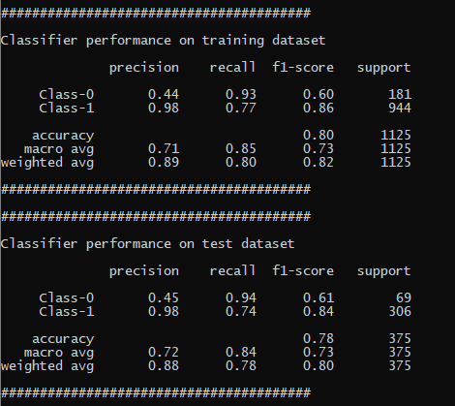

Рис. 2.2.6 – Результат виконання завдання.

***Висновок:***

*Модель може бути використана для класифікації цих даних, але важливо враховувати нерівноваженість класів та оптимізувати параметри моделі для поліпшення результатів.*

**Завдання 2.3**. Знаходження оптимальних навчальних параметрів за допомогою сіткового пошуку.

Лістинг програми:

import numpy as np  
from sklearn.metrics import classification_report  
from sklearn.model_selection import GridSearchCV  
from sklearn.ensemble import ExtraTreesClassifier  
from sklearn.model_selection import train_test_split  
  
input_file = 'data_random_forests.txt'  
data = np.loadtxt(input_file, delimiter=',')  
X, y = data[:, :-1], data[:, -1]  
  
class_0 = np.array(X[y == 0])  
class_1 = np.array(X[y == 1])  
class_2 = np.array(X[y == 2])  
  
X_train, X_test, y_train, y_test = train_test_split(X, y, test_size=0.25, random_state=5)  
  
parameter_grid = [{'n_estimators': [100], 'max_depth': [2, 4, 7, 12, 16]},  
 {'max_depth': [4], 'n_estimators': [25, 50, 100, 250]}]  
  
metrics = ['precision_weighted', 'recall_weighted']  
  
for metric in metrics:  
 print('\n#### Searching for optimal parameters for', metric)  
  
 classifier = GridSearchCV(ExtraTreesClassifier(random_state=0), parameter_grid, cv=5, scoring=metric)  
 classifier.fit(X_train, y_train)  
  
 print('\nGrid scores for the parameter grid:')  
 for i in range(0, len(classifier.cv_results_['params'])):  
 print(classifier.cv_results_['params'][i], '-->', classifier.cv_results_['rank_test_score'][i])  
 print('\nBest parameters:', classifier.best_params_)  
  
y_pred = classifier.predict(X_test)  
print('\nPerformance report:\n')  
print(classification_report(y_test, y_pred))

Результат виконання програми:

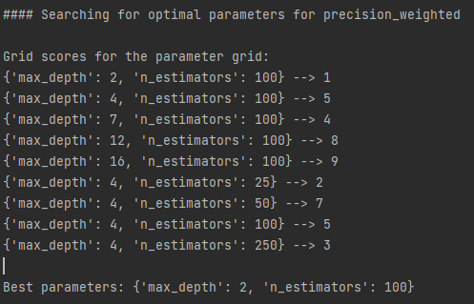

Рис. 2.3.1 – Результат виконання завдання.

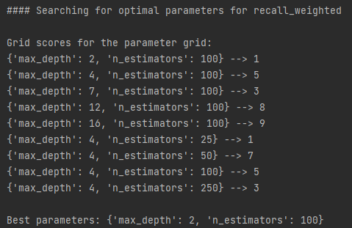

Рис. 2.3.2 – Результат виконання завдання.

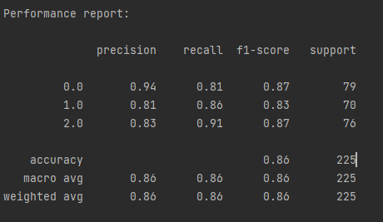

Рис. 2.3.3 – Результат виконання завдання.

***Висновок:***

*Результати пошуку параметрів показують, що найкращими параметрами для обидвох метрик були {'max_depth': 2, 'n_estimators': 100}. Після цього встановлені параметри були використані для прогнозування на тестовому наборі даних.*

*Звіт про продуктивність показує міру точності (accuracy) приблизно 0.86 для всіх класів, а також інші метрики, такі як точність, чутливість та F1-середнє для кожного класу. Загальний висновок полягає в тому, що після налаштування параметрів Extra Trees Classifier, модель показує прийнятну точність на тестовому наборі даних.*

**Завдання 2.4**. Обчислення відносної важливості ознак.

Лістинг програми:

import numpy as np  
import matplotlib.pyplot as plt  
from sklearn.tree import DecisionTreeRegressor  
from sklearn.ensemble import AdaBoostRegressor  
from sklearn import datasets  
from sklearn.metrics import mean_squared_error, explained_variance_score  
from sklearn.model_selection import train_test_split  
from sklearn.utils import shuffle  
  
housing_data = datasets.fetch_california_housing()  
  
X, y = shuffle(housing_data.data, housing_data.target, random_state=7)  
  
X_train, X_test, y_train, y_test = train_test_split(X, y, test_size=0.2, random_state=7)  
  
regressor = AdaBoostRegressor(DecisionTreeRegressor(max_depth=4), n_estimators=400, random_state=7)  
regressor.fit(X_train, y_train)  
  
y_pred = regressor.predict(X_test)  
mse = mean_squared_error(y_test, y_pred)  
evs = explained_variance_score(y_test, y_pred)  
print('\nADABOOST REGRESSOR')  
print('Mean squared error =', round(mse, 2))  
print('Explained variance error =', round(evs, 2))  
  
feature_importances = regressor.feature_importances_  
feature_names = housing_data.feature_names  
  
feature_importances = 100.0 * (feature_importances / max(feature_importances))  
  
index_sorted = np.flipud(np.argsort(feature_importances))  
pos = np.arange(index_sorted.shape[0]) + 0.5  
  
plt.figure()  
plt.bar(pos, feature_importances[index_sorted], align='center')  
plt.xticks(pos, [feature_names[i] for i in index_sorted])  
plt.ylabel('Relative Importance')  
plt.title('Оцінка важливості причин використання регрессора AdaBoost')  
plt.show()

Результат виконання програми:

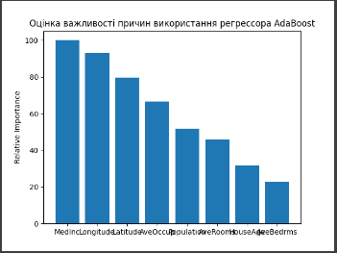

Рис. 2.4.1 – Результат виконання завдання (графік).

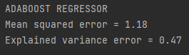

Рис. 2.4.2 – Результат виконання завдання.

***Висновок:***

*Загальним висновком є те, що AdaBoostRegressor на базі рішучих дерев показав релативно низьку середньоквадратичну помилку і помірну пояснювальну варіацію, що свідчить про його відносну ефективність у прогнозуванні цін на нерухомість в Каліфорнії на основі наданих даних.*

**Завдання 2.5**. Прогнозування інтенсивності дорожнього руху за допомогою класифікатора на основі гранично випадкових лісів.

Лістинг програми:

import numpy as np  
from sklearn.metrics import mean_absolute_error  
from sklearn import preprocessing  
from sklearn.ensemble import ExtraTreesClassifier  
from sklearn.model_selection import train_test_split  
  
input_file = 'traffic_data.txt'  
data = []  
with open(input_file, 'r') as f:  
 for line in f.readlines():  
 items = line[:-1].split(',')  
 data.append(items)  
  
data = np.array(data)  
  
label_encoder = []  
X_encoded = np.empty(data.shape)  
for i, item in enumerate(data[0]):  
 if item.isdigit():  
 X_encoded[:, i] = data[:, i]  
 else:  
 label_encoder.append(preprocessing.LabelEncoder())  
 X_encoded[:, i] = label_encoder[-1].fit_transform(data[:, i])  
  
X = X_encoded[:, :-1].astype(int)  
y = X_encoded[:, -1].astype(int)  
  
X_train, X_test, y_train, y_test = train_test_split(X, y, test_size=0.25, random_state=5)  
  
params = {'n_estimators': 100, 'max_depth': 4, 'random_state': 0}  
regressor = ExtraTreesClassifier(**params)  
regressor.fit(X_train, y_train)  
  
y_pred = regressor.predict(X_test)  
print('Mean absolute error =', round(mean_absolute_error(y_test, y_pred), 2))  
  
test_datapoint = ['Saturday', '10:20', 'Atlanta', 'no']  
test_datapoint_encoded = [-1] * len(test_datapoint)  
count = 0  
for i, item in enumerate(test_datapoint):  
 if item.isdigit():  
 test_datapoint_encoded[i] = int(test_datapoint[i])  
 else:  
 encoder = label_encoder[count]  
 test_datapoint_encoded[i] = int(encoder.transform([test_datapoint[i]])[0])  
 count = count + 1  
  
test_datapoint_encoded = np.array(test_datapoint_encoded)  
print('Predicted traffic:', int(regressor.predict([test_datapoint_encoded])[0]))

Результат виконання програми:



Рис. 2.5.1 – Результат виконання завдання.

**Завдання 2.6**. Створення навчального конвеєра (конвеєра машинного навчання).

Лістинг програми:

from sklearn.datasets import samples_generator  
from sklearn.feature_selection import SelectKBest, f_regression  
from sklearn.pipeline import Pipeline  
from sklearn.ensemble import ExtraTreesClassifier  
  
X, y = samples_generator.make_classification(n_samples=150, n_features=25, n_classes=3, n_informative=6, n_redundant=0,  
 random_state=7)  
k_best_selector = SelectKBest(f_regression, k=9)  
  
classifier = ExtraTreesClassifier(n_estimators=60, max_depth=4)  
  
processor_pipeline = Pipeline([('selector', k_best_selector), ('erf', classifier)])  
  
processor_pipeline.set_params(selector__k=7, erf__n_estimators=30)  
  
processor_pipeline.fit(X, y)  
  
output = processor_pipeline.predict(X)  
print("\nPredicted output:\n", output)  
  
print("\nScore:", processor_pipeline.score(X, y))  
  
status = processor_pipeline.named_steps['selector'].get_support()  
  
selected = [i for i, x in enumerate(status) if x]  
print("\nIndices of selected features:", ', '.join([str(x) for x in selected]))

Результат виконання програми:

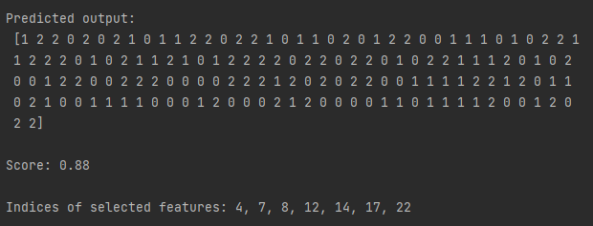

Рис. 2.6.1 – Результат виконання завдання.

1. *У першому списку "Predicted output" містяться передбачені класи (мітки) для кожного прикладу з вхідних даних X. Кожне значення в цьому списку вказує на приналежність вхідного прикладу до одного з трьох класів.*
2. *Значення "Score" дорівнює 0.88, що вказує на точність моделі при передбаченні класів на вхідних даних X. Це означає, що модель правильно передбачила класи для 88% прикладів в наборі даних.*
3. *У останньому рядку "Indices of selected features" містяться індекси вибраних ознак, які були обрані в результаті використання методу відбору ознак "SelectKBest". У цьому випадку було обрано 7 ознак з набору даних. Ці ознаки вважаються найбільш інформативними для моделі при класифікації*.

**Завдання 2.7**. Пошук найближчих сусідів.

Лістинг програми:

import numpy as np  
import matplotlib.pyplot as plt  
from sklearn.neighbors import NearestNeighbors  
  
X = np.array([[2.1, 1.3], [1.3, 3.2], [2.9, 2.5], [2.7, 5.4], [3.8, 0.9],  
 [7.3, 2.1], [4.2, 6.5], [3.8, 3.7], [2.5, 4.1], [3.4, 1.9],  
 [5.7, 3.5], [6.1, 4.3], [5.1, 2.2], [6.2, 1.1]])  
  
k = 5  
  
test_datapoint = [4.3, 2.7]  
  
plt.figure()  
plt.title('Вхідні дані')  
plt.scatter(X[:, 0], X[:, 1], marker='o', s=75, color='black')  
  
knn_model = NearestNeighbors(n_neighbors=k, algorithm='ball_tree').fit(X)  
distances, indices = knn_model.kneighbors([test_datapoint])  
  
print("\nK Nearest Neighbors:")  
for rank, index in enumerate(indices[0][:k], start=1):  
 print(str(rank) + " ==>", X[index])  
  
plt.figure()  
plt.title('Найближчі сусіди')  
plt.scatter(X[:, 0], X[:, 1], marker='o', s=75, color='k')  
plt.scatter(X[indices][0][:][:, 0], X[indices][0][:][:, 1],  
 marker='o', s=250, color='k', facecolors='none')  
plt.scatter(test_datapoint[0], test_datapoint[1],  
 marker='x', s=75, color='k')  
  
plt.show()

Результат виконання програми:

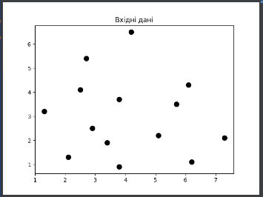

Рис. 2.7.1 – Результат виконання завдання (графік 1).

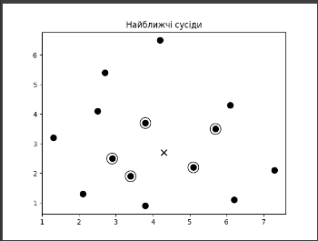

Рис. 2.7.2 – Результат виконання завдання (графік 2).

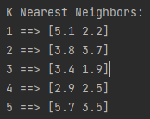

Рис. 2.7.3 – Результат виконання завдання.

***Висновок:***

1. *На першому графіку відображено вхідні дані у вигляді точок.*
2. *На другому графіку відображено найближчих 5 сусідів тестової точки даних.*
3. *В терміналі відображено список з 5 найближчих сусідів.*

**Завдання 2.8**. Створити класифікатор методом k найближчих сусідів.

Лістинг програми:

import numpy as np  
import matplotlib.pyplot as plt  
import matplotlib.cm as cm  
from sklearn import neighbors  
  
input_file = 'data.txt'  
data = np.loadtxt(input_file, delimiter=',')  
X, y = data[:, :-1], data[:, -1].astype(int)  
  
plt.figure()  
plt.title('Вхідні дані')  
marker_shapes = 'v^os'  
mapper = [marker_shapes[i] for i in y]  
for i in range(X.shape[0]):  
 plt.scatter(X[i, 0], X[i, 1], marker=mapper[i],  
 s=75, edgecolors='black', facecolors='none')  
  
num_neighbors = 12  
  
step_size = 0.01  
  
classifier = neighbors.KNeighborsClassifier(num_neighbors, weights='distance')  
  
classifier.fit(X, y)  
  
x_min, x_max = X[:, 0].min() - 1, X[:, 0].max() + 1  
y_min, y_max = X[:, 1].min() - 1, X[:, 1].max() + 1  
x_values, y_values = np.meshgrid(np.arange(x_min, x_max, step_size), np.arange(y_min, y_max, step_size))  
  
output = classifier.predict(np.c_[x_values.ravel(), y_values.ravel()])  
  
output = output.reshape(x_values.shape)  
plt.figure()  
plt.pcolormesh(x_values, y_values, output, cmap=cm.Paired)  
  
for i in range(X.shape[0]):  
 plt.scatter(X[i, 0], X[i, 1], marker=mapper[i],  
 s=50, edgecolors='black', facecolors='none')  
  
plt.xlim(x_values.min(), x_values.max())  
plt.ylim(y_values.min(), y_values.max())  
plt.title('Кордони моделі класифікатора на основі К найближчих сусідів')  
  
test_datapoint = [5.1, 3.6]  
plt.figure()  
plt.title('Тестова точка даних')  
for i in range(X.shape[0]):  
 plt.scatter(X[i, 0], X[i, 1], marker=mapper[i],  
 s=75, edgecolors='black', facecolors='none')  
  
plt.scatter(test_datapoint[0], test_datapoint[1], marker='x',  
 linewidth=6, s=200, facecolors='black')  
  
_, indices = classifier.kneighbors([test_datapoint])  
indices = indices.astype(int)[0]  
  
plt.figure()  
plt.title('K найближчих сусідів')  
  
for i in indices:  
 plt.scatter(X[i, 0], X[i, 1], marker=mapper[y[i]],  
 linewidth=3, s=100, facecolors='black')  
  
plt.scatter(test_datapoint[0], test_datapoint[1], marker='x',  
 linewidth=6, s=200, facecolors='black')  
  
for i in range(X.shape[0]):  
 plt.scatter(X[i, 0], X[i, 1], marker=mapper[i],  
 s=75, edgecolors='black', facecolors='none')  
  
print("Predicted output:", classifier.predict([test_datapoint])[0])  
  
plt.show()

Результат виконання програми:

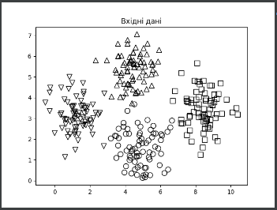

Рис. 2.8.1 – Результат виконання завдання (графік 1).

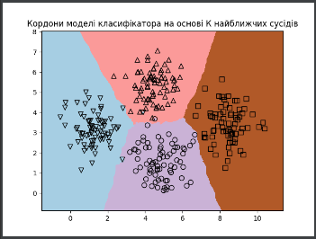

Рис. 2.8.2 – Результат виконання завдання (графік 2).

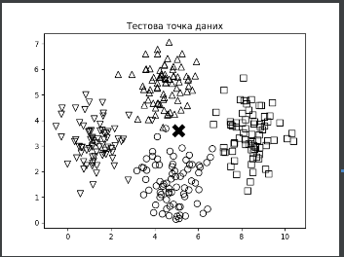

Рис. 2.8.3 – Результат виконання завдання (графік 3).

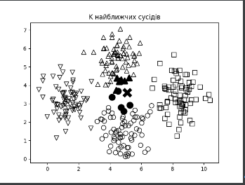

Рис. 2.8.4 – Результат виконання завдання (графік 4).



Рис. 2.8.5 – Результат виконання завдання.

***Висновок:***

1. *На першому графіку відображено вхідні дані.*
2. *На другому графіку, використовуючи метод k найближчих сусідів, модель визначає передбачувані межі між класами.*
3. *На третьому графіку відображено тестову точку та всі навчальні точки.*
4. *На четвертому графіку відображено K найближчих сусідів тестової точки.*
5. *Тестова точка відноситься до класу 1.*

**Завдання 2.9**. Обчислення оцінок подібності.

Лістинг програми:

import argparse  
import json  
import numpy as np  
  
def build_arg_parser():  
 parser = argparse.ArgumentParser(description='Compute similarity score')  
 parser.add_argument('--user1', dest='user1', required=True, help='First user')  
 parser.add_argument('--user2', dest='user2', required=True,  
 help='Second user')  
 parser.add_argument("--score-type", dest="score_type", required=True,  
 choices=['Euclidean', 'Pearson'], help='Similarity metric to be used')  
 return parser  
  
def euclidean_score(dataset, user1, user2):  
 if user1 not in dataset:  
 raise TypeError('Cannot find ' + user1 + ' in the dataset')  
  
 if user2 not in dataset:  
 raise TypeError('Cannot find ' + user2 + ' in the dataset')  
  
 common_movies = {}  
  
 for item in dataset[user1]:  
 if item in dataset[user2]:  
 common_movies[item] = 1  
  
 if len(common_movies) == 0:  
 return 0  
  
 squared_diff = []  
  
 for item in dataset[user1]:  
 if item in dataset[user2]:  
 squared_diff.append(np.square(dataset[user1][item] - dataset[user2][item]))  
  
 return 1 / (1 + np.sqrt(np.sum(squared_diff)))  
  
def pearson_score(dataset, user1, user2):  
 if user1 not in dataset:  
 raise TypeError('Cannot find ' + user1 + ' in the dataset')  
  
 if user2 not in dataset:  
 raise TypeError('Cannot find ' + user2 + ' in the dataset')  
  
 common_movies = {}  
  
 for item in dataset[user1]:  
 if item in dataset[user2]:  
 common_movies[item] = 1  
  
 num_ratings = len(common_movies)  
  
 if num_ratings == 0:  
 return 0  
  
 user1_sum = np.sum([dataset[user1][item] for item in common_movies])  
 user2_sum = np.sum([dataset[user2][item] for item in common_movies])  
  
 user1_squared_sum = np.sum([np.square(dataset[user1][item]) for item in common_movies])  
 user2_squared_sum = np.sum([np.square(dataset[user2][item]) for item in common_movies])  
  
 sum_of_products = np.sum([dataset[user1][item] * dataset[user2][item] for item in common_movies])  
  
 Sxy = sum_of_products - (user1_sum * user2_sum / num_ratings)  
 Sxx = user1_squared_sum - np.square(user1_sum) / num_ratings  
 Syy = user2_squared_sum - np.square(user2_sum) / num_ratings  
  
 if Sxx * Syy == 0:  
 return 0  
  
 return Sxy / np.sqrt(Sxx * Syy)  
  
if __name__ == '__main__':  
 args = build_arg_parser().parse_args()  
 user1 = args.user1  
 user2 = args.user2  
 score_type = args.score_type  
  
 ratings_file = 'ratings.json'  
  
 with open(ratings_file, 'r') as f:  
 data = json.loads(f.read())  
  
 if score_type == 'Euclidean':  
 print("\nEuclidean score:")  
 print(euclidean_score(data, user1, user2))  
 else:  
 print("\nPearson score:")  
 print(pearson_score(data, user1, user2))

Результат виконання програми:

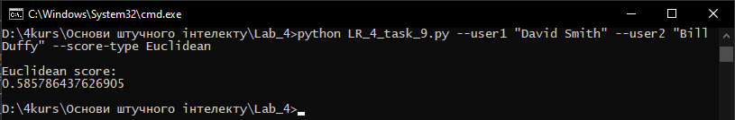

Рис. 2.9.1 – Результат виконання завдання.

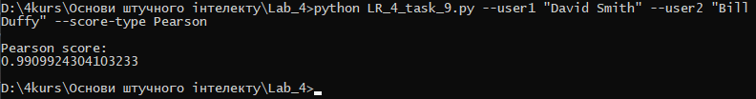

Рис. 2.9.2 – Результат виконання завдання.

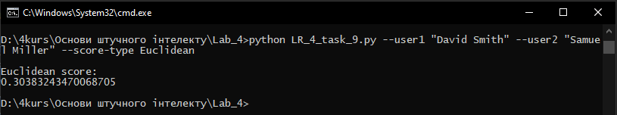

Рис. 2.9.3 – Результат виконання завдання.

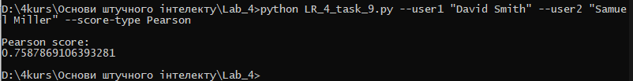

Рис. 2.9.4 – Результат виконання завдання.

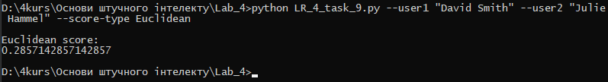

Рис. 2.9.5 – Результат виконання завдання.

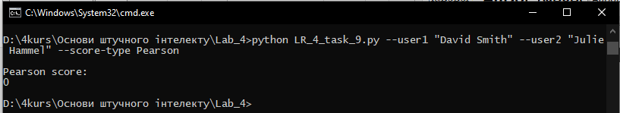

Рис. 2.9.6 – Результат виконання завдання.

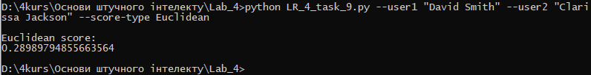

Рис. 2.9.7 – Результат виконання завдання.

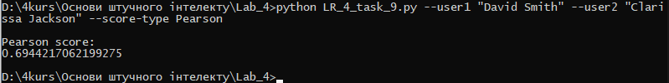

Рис. 2.9.8 – Результат виконання завдання.

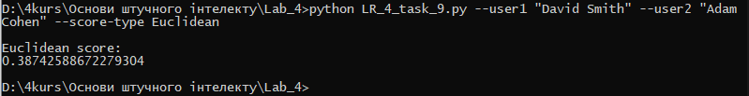

Рис. 2.9.9 – Результат виконання завдання.

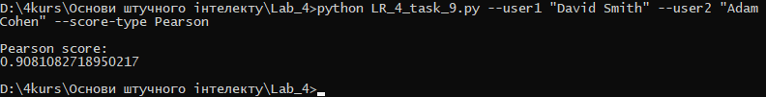

Рис. 2.9.10 – Результат виконання завдання.

***Висновок:***

*Можливість порівнювати користувачів на основі їхніх рейтингів для фільмів і визначити, наскільки вони схожі за допомогою обраної метрики.*

**Завдання 2.10**. Пошук користувачів зі схожими уподобаннями методом колаборативної фільтрації.

Лістинг програми:

import argparse  
import json  
import numpy as np  
  
from LR_4_task_9 import pearson_score  
  
def build_arg_parser():  
 parser = argparse.ArgumentParser(description='Find users who are similar to the input user')  
 parser.add_argument('--user', dest='user', required=True,  
 help='Input user')  
 return parser  
  
  
def find_similar_users(dataset, user, num_users):  
 if user not in dataset:  
 raise TypeError('Cannot find ' + user + ' in the dataset')  
  
 scores = np.array([[x, pearson_score(dataset, user,  
 x)] for x in dataset if x != user])  
  
 scores_sorted = np.argsort(scores[:, 1])[::-1]  
  
 top_users = scores_sorted[:num_users]  
  
 return scores[top_users]  
  
  
if __name__ == '__main__':  
 args = build_arg_parser().parse_args()  
 user = args.user  
  
 ratings_file = 'ratings.json'  
  
 with open(ratings_file, 'r') as f:  
 data = json.loads(f.read())  
  
 print('\nUsers similar to ' + user + ':\n')  
 similar_users = find_similar_users(data, user, 3)  
 print('User\t\t\tSimilarity score')  
 print('-' * 41)  
 for item in similar_users:  
 print(item[0], '\t\t', round(float(item[1]), 2))

Результат виконання програми:

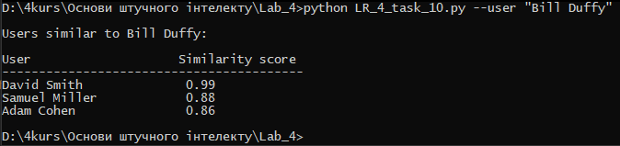

Рис. 2.10.1 – Результат виконання завдання (Bill Duffy).

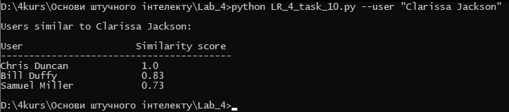

Рис. 2.10.2 – Результат виконання завдання (Clarissa Jackson).

***Висновок:***

*Результат виконання коду показує схожих користувачів для введеного користувача. Наприклад, у першому наборі виводу користувач "David Smith" має найвищий коефіцієнт схожості 0.99, що означає високу схожість з введеним користувачем. У другому наборі виводу користувач "Chris Duncan" має найвищий коефіцієнт схожості 1.0, що свідчить про ідентичність з введеним користувачем.*

*Отже, цей код допомагає знайти користувачів, схожих на введеного користувача, на основі їх рейтингів, та виводить їх на екран разом із значеннями схожості.*

**Завдання 2.11**. Створення рекомендаційної системи фільмів.

Лістинг програми:

import argparse  
import json  
import numpy as np  
  
from LR_4_task_9 import pearson_score  
  
def build_arg_parser():  
 parser = argparse.ArgumentParser(description='Find the movie recommendations for the given user')  
 parser.add_argument('--user', dest='user', required=True,  
 help='Input user')  
 return parser  
  
def get_recommendations(dataset, input_user):  
 if input_user not in dataset:  
 raise TypeError('Cannot find ' + input_user + ' in the dataset')  
  
 overall_scores = {}  
 similarity_scores = {}  
  
 for user in [x for x in dataset if x != input_user]:  
 similarity_score = pearson_score(dataset, input_user, user)  
  
 if similarity_score <= 0:  
 continue  
  
 filtered_list = [x for x in dataset[user] if x not in \  
 dataset[input_user] or dataset[input_user][x] == 0]  
  
 for item in filtered_list:  
 overall_scores.update({item: dataset[user][item] * similarity_score})  
 similarity_scores.update({item: similarity_score})  
  
 if len(overall_scores) == 0:  
 return ['No recommendations possible']  
  
 movie_scores = np.array([[score / similarity_scores[item], item]  
 for item, score in overall_scores.items()])  
  
 movie_scores = movie_scores[np.argsort(movie_scores[:, 0])[::-1]]  
  
 movie_recommendations = [movie for _, movie in movie_scores]  
  
 return movie_recommendations  
  
if __name__ == '__main__':  
 args = build_arg_parser().parse_args()  
 user = args.user  
  
 ratings_file = 'ratings.json'  
  
 with open(ratings_file, 'r') as f:  
 data = json.loads(f.read())  
  
 print("\nMovie recommendations for " + user + ":")  
 movies = get_recommendations(data, user)  
 for i, movie in enumerate(movies):  
 print(str(i + 1) + '. ' + movie)

Результат виконання програми:

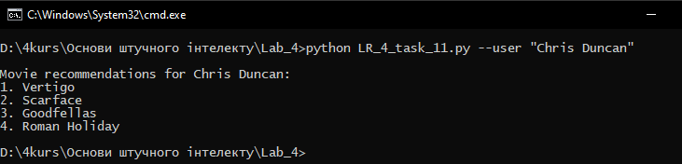

Рис. 2.11.1 – Результат виконання завдання (Chris Duncan).

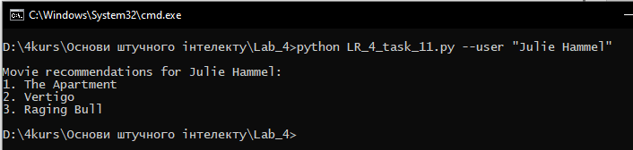

Рис. 2.11.2 – Результат виконання завдання (Julie Hammel).

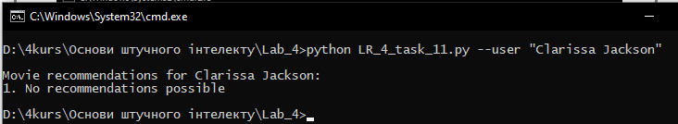

Рис. 2.11.3 – Результат виконання завдання (Clarissa Jackson).

***Висновок:***

*Рекомендації фільмів засновані на подібності між цим користувачем та іншими користувачами. Таким чином, код виконує функцію рекомендації фільмів для введеного користувача на основі аналізу рейтингів користувачів та подібності користувачів.*

***Посилання на репозиторій:*** <https://github.com/GrunytskyDmytro/Lab4_AI.git>

***Висновок по лабораторній роботі:*** в ході виконання лабораторної роботи використовуючи спеціалізовані бібліотеки та мову програмування Python дослідив методи ансамблів у машинному навчанні та створив рекомендаційні системи.